МИНОБРНАУКИ РОССИИ

Федеральное государственное бюджетное образовательное учреждение

высшего образования

**«Ухтинский государственный технический университет»**

**(УГТУ)**

Кафедра вычислительной техники, информационных систем и технологий

**КОНТРОЛЬНАЯ РАБОТА №1**

Дисциплина: «Алгоритмы численных методов»

Шифр 191405 Группа ИСТ-1-19 Курс 2 Вариант 6

Пиликин Глеб Вячеславович

Проверил:

доцент кафедры ВТИСиТ Семериков А. В.

Ухта 2020

СОДЕРЖАНИЕ

ЗАДАНИЕ 1 3

ЗАДАНИЕ 2 5

ЗАДАНИЕ 3 7

ЗАДАНИЕ 4 10

ЗАДАНИЕ 5 12

СПИСОК ИСПОЛЬЗОВАННОЙ ЛИТЕРАТУРЫ 15

# ЗАДАНИЕ 1

1. Составить программу и вычислить интеграл заданной функции $f\left(x\right)=\sqrt{\left(3-x\right)}/(3-x)$ на отрезке $\left[a,b\right]$ с точностью ${10}^{-4}$ методом Симпсона (табл. 1). Сравнить точность полученных результатов с точным значением интеграла.

2. Определить, какое число отрезков разбиения обеспечило бы достижение точности ${10}^{-6}$ при вычислении заданного интеграла по формуле трапеций.

3. В оформленной работе должны быть приведены все составленные алгоритмы или блок-схемы методов, программы и результаты расчётов.

После выполнения заданий необходимо сравнить полученные результаты и сопоставить в них верные цифры.

**Решение:**

1. Метод Симпсона:

Решение (Рисунок 1):

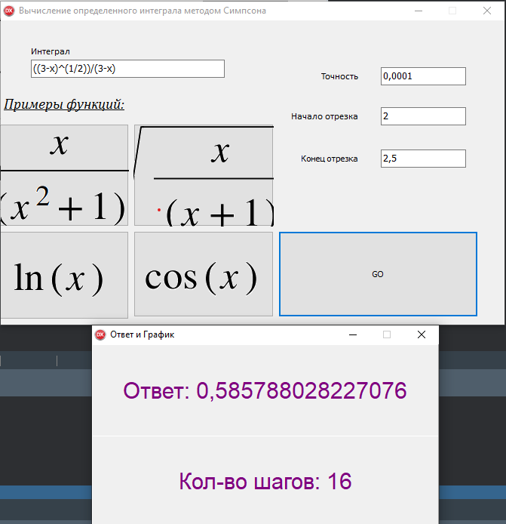

Рисунок 1 - Решение интеграла методом Симпсона

1. Метод Трапеций:

Решение (Рисунок 2):

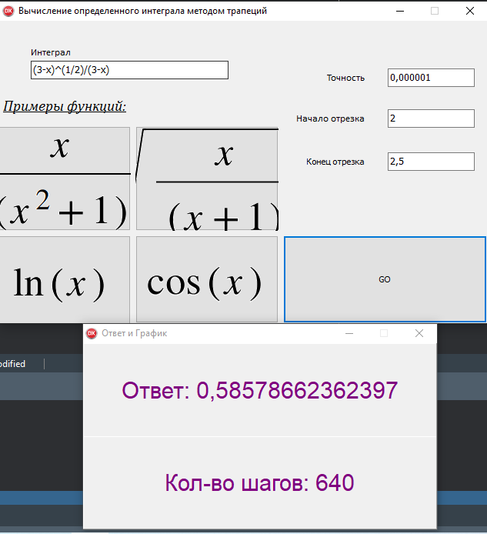

Рисунок 2 - решение интеграла методом Трапеций

1. Сравнение полученных данных с помощью методов численного интегрирования с точным решением по формуле Ньютона-Лейбница.

$$\int_{2}^{2,5}{\frac{\sqrt{\left(3-x\right)}}{3-x}dx=\left|\begin{matrix}t=3-x \\ -dt=dx\end{matrix}\right|=-}\int_{2}^{2,5}{\frac{\sqrt{t}}{t}}dt=\int_{2}^{2,5}{t^{-\frac{1}{2}}}dt=-2\sqrt{t}\left|\begin{matrix}2,5 \\ 2\end{matrix}=-2\sqrt{3-x}\right|\begin{matrix}2,5 \\ 2\end{matrix}=-2\sqrt{0,5}+2\sqrt{1}=0,5857$$

Результаты методов численного интегрирования сходятся с точным ответом. Но метод Симпсона оказался лучше метода Трапеций, т.к. получил необходимую точность за гораздо меньшее количество шагов.

ЗАДАНИЕ 2

1. Составить программу и вычислить производную функции ${f\left(x\right)=arcsin}^{2}x$ на отрезке $\left[-1/2,1/2\right]$ с точностью ${10}^{-4}$. Сравнить точность полученных результатов с точными значениями производной.

2. Вычислить производную заданной функции используя интерполяционный многочлен. Сравнить с точными значениями производной.

1. Вычисление, приближенного значения производной:

Расчеты производились по следующей формуле $u_{xi}=\frac{u_{i+1}-u_{i}}{h}$, где $u_{xi}$- приближенное значение производной, $u_{i+1} и u_{i}$-значения в точках $x_{i+1} и u x_{i}$ соответственно.

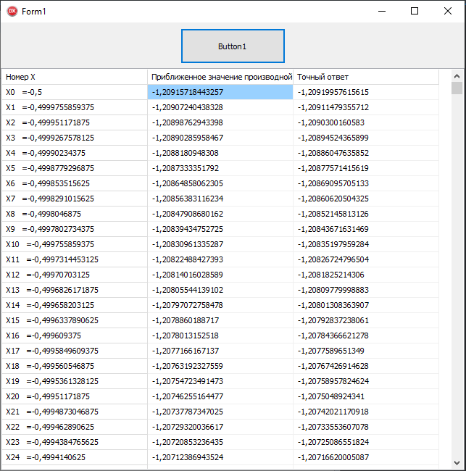

Рисунок 3 - первые несколько значений производных

Для достижения заданной точности промежуток потребовалось разбить на 40000 шагов.

1. Вычисление производной заданной функции с помощью интерполяционного многочлена Лагранжа:

Многочлен Лагранжа строится по следующей формуле:

$$L_{2,i}\left(x\right)=\frac{\left(x-x_{i}\right)\left(x-x_{i+1}\right)}{h_{i}\left(h_{i}-h_{i+1}\right)}u_{i-1}-\frac{\left(x-x_{i-1}\right)\left(x-x_{i+1}\right)}{h_{i}h_{i+1}}u_{i}++\frac{(x-x_{i-1})(x-x_{i})}{h_{i+1}(h_{i}-h_{i+1})}u_{i+1}$$

Составим таблицу значений X и Y по трем точкам, взятым на отрезке [-0.5;0.5]

|  |  |  |  |
| --- | --- | --- | --- |
| X | -0,3 | 0,1 | 0,4 |
| Y | 0,092838 | 0,010034 | 0,169346 |

А теперь подставим все найденные значения в формулу:

$$L_{2,i}\left(x\right)=\frac{\left(x-0,1\right)\left(x-0,4\right)}{0,4\left(0,4-0,3\right)}*0,092838-\frac{\left(x+0,3\right)\left(x-0,4\right)}{0,4*0,3}*0,010034+\frac{\left(x+0,3\right)\left(x-0,1\right)}{0,3\left(0,4-0,3\right)}*0,169346$$

Получим следующее уравнение, которое и будет ответом:

$$L_{2,i}\left(x\right)=8,049x^{2}-0,04822x-0,069$$

ЗАДАНИЕ 3

Решите СЛАУ методом Гаусса, Зейделя и методом простой итерации и сравните эффективность их использования по количеству вычислений.

$$\left\{\begin{aligned}7x_{1}+{3x}_{2}-{3x}_{3}=0.5 \\ 2x_{1}+16x_{2}+3x_{3}=7 \\ x_{1}-4x_{2}+{2x}_{3}=7\end{aligned}\right.$$

$A=\left|\begin{matrix}\begin{matrix}7 & 3\end{matrix} & -3 \\ \begin{matrix}2 & 16 \\ 1 & -4\end{matrix} & \begin{matrix}3 \\ 2\end{matrix}\end{matrix}\right|$ $B=\left|\begin{matrix}0,5 \\ 7 \\ 7\end{matrix}\right|$ А- матрица коэффициентов, В – матрица свободных членов.

* Для того, чтобы решить СЛАУ методом Гаусса. Надо матрицу коэффициентов A, привести к треугольному виду. Откуда потом уже вычислим нужные нам Xi. После приведения получаем следующие матрицы:

$A=\left|\begin{matrix}\begin{matrix}1 & -4\end{matrix} & 2 \\ \begin{matrix}0 & 24 \\ 0 & 0\end{matrix} & \begin{matrix}-1 \\ -754\end{matrix}\end{matrix}\right|$ $B=\left|\begin{matrix}7 \\ -7 \\ -1894\end{matrix}\right|$

Отсюда следует что x3 = 2,521; x2 = -0,187; x3=1,228

Подставляем в уравнение и получаем ответы, которые показаны на Рисунок 4.

* Для того, чтобы решить СЛАУ методом итераций. Нужно СЛАУ привести к Эквивалентному виду:

$$\left\{\begin{aligned}x_{1}=\frac{1}{14}-{\frac{3}{7}x}_{2}+{\frac{3}{7}x}_{3} \\ x_{2}=\frac{7}{16}-\frac{1}{8}x_{1}-\frac{3}{16}x_{3} \\ x_{3}=3,5-0,5x_{1}+2x_{2}\end{aligned}\right.$$

И рассчитаем значения x по формуле: $x_{k+1}=β+αx_{k}$, где

$α=\left[\begin{aligned}\begin{aligned} 0 -\frac{3}{7} + \frac{3}{7} \\ -\frac{1}{8} 0 -\frac{3}{16} \\ -0,5 +2 0 \end{aligned}\end{aligned}\right],β=\left[\begin{aligned}\begin{aligned} \frac{1}{14} \\ \frac{7}{16} \\ 3,5\end{aligned} \end{aligned}\right]$, k - номер итерации

Так как ||||, следовательно критерий сходимости будет заданная погрешность 0,1. В качестве первого приближения x= $β$, согласно которому найдем второе приближение, так же для более лучшего вида избавимся от дробей.

=+=

|||| =1,3122

Погрешность выше заданной, значит проводим следующую итерацию. И так до того момента, как |||| станет меньше заданной погрешности (Рисунок 4).

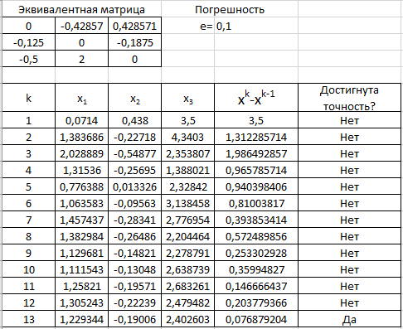

Рисунок 4 – таблица подсчёта методом простой итерации в Excel

* Для того, чтобы решить СЛАУ методом Зейделя. Нужно СЛАУ привести к Эквивалентному виду:

$$\left\{\begin{aligned}x_{1}=\frac{1}{14}-{\frac{3}{7}x}_{2}+{\frac{3}{7}x}_{3} \\ x_{2}=\frac{7}{16}-\frac{1}{8}x_{1}-\frac{3}{16}x_{3} \\ x_{3}=3,5-0,5x_{1}+2x_{2}\end{aligned}\right.$$

И рассчитаем значения x по формуле: $x_{k+1}=β+αx_{k}$, где

$α=\left[\begin{aligned}\begin{aligned} 0 -\frac{3}{7} + \frac{3}{7} \\ -\frac{1}{8} 0 -\frac{3}{16} \\ -0,5 +2 0 \end{aligned}\end{aligned}\right],β=\left[\begin{aligned}\begin{aligned} \frac{1}{14} \\ \frac{7}{16} \\ 3,5\end{aligned} \end{aligned}\right]$, k - номер итерации

Но есть одно отличие от метода итераций. И оно состоит в том, что мы во время итерации подставляем значения уже найденных xi в матрицу Xk на i-ое место.

$\left[\begin{aligned}\begin{aligned}{ x}_{1} \\ x_{2} \\ x_{3}\end{aligned} \end{aligned}\right]$ = $\left[\begin{aligned}\begin{aligned}0,0714 \\ 0,438 \\ 3,5\end{aligned} \end{aligned}\right]$ + $\left[\begin{aligned}\begin{aligned}0 -0,4285 + 0,4285 \\ -0,125 0 -0,1875 \\ -0,5 +2 0 \end{aligned}\end{aligned}\right]\left[\begin{aligned}0,0714 \\ 0,438 \\ 3,5\end{aligned}\begin{aligned} \end{aligned}\right]$ = $\left[\begin{aligned}\begin{aligned}0,0714 \\ 0,438 \\ 3,5\end{aligned} \end{aligned}\right]$ + $\left[\begin{aligned}\begin{aligned}0 -0,4285 + 0,4285 \\ -0,125 0 -0,1875 \\ -0,5 +2 0 \end{aligned}\end{aligned}\right]\left[\begin{aligned}1,3836 \\ 0,438 \\ 3,5\end{aligned}\begin{aligned} \end{aligned}\right]$ = $\left[\begin{aligned}\begin{aligned}0,0714 \\ 0,438 \\ 3,5\end{aligned} \end{aligned}\right]$ + $\left[\begin{aligned}\begin{aligned}0 -0,4285 + 0,4285 \\ -0,125 0 -0,1875 \\ -0,5 +2 0 \end{aligned}\end{aligned}\right]\left[\begin{aligned}1,3836 \\ -0,3912 \\ 3,5\end{aligned}\begin{aligned} \end{aligned}\right]$ = $\left[\begin{aligned}\begin{aligned}0,0714 \\ 0,438 \\ 3,5\end{aligned} \end{aligned}\right]$ + $\left[\begin{aligned}\begin{aligned}0 -0,4285 + 0,4285 \\ -0,125 0 -0,1875 \\ -0,5 +2 0 \end{aligned}\end{aligned}\right]\left[\begin{aligned}1,3836 \\ -0,3912 \\ 2,025\end{aligned}\begin{aligned} \end{aligned}\right]$ = $\left[\begin{aligned}1,3836 \\ -0,3912 \\ 2,025\end{aligned}\begin{aligned} \end{aligned}\right]$

Проводим итерации до того момента, как |||| станет меньше заданной погрешности (Рисунок 5).

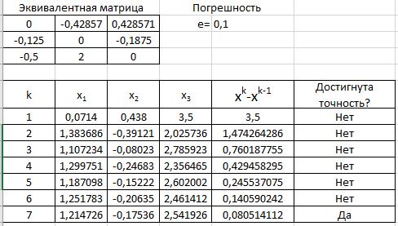

Рисунок 5 – Таблица подсчёта методом Зейделя в Excel

Таким образом, самым эффективным из итерационных способов оказался метод Зейделя.

# ЗАДАНИЕ 4

Вычислите методом наименьших квадратов коэффициенты $a,b,c$ в функции ${y=ax}^{2}+bx+c$, используя экспериментальные данные, и определите погрешность аппроксимации.

Таблица 1 - Экспериментальные данные

|  |  |  |  |  |
| --- | --- | --- | --- | --- |
| x | 2,0 | 2,8 | 3,6 | 4,4 |
| y | 3,5 | 4,0 | 4,5 | 5,0 |

Для начала составим систему уравнений по формуле (Рисунок 6), решив которую получи коэффициенты a,b,c.

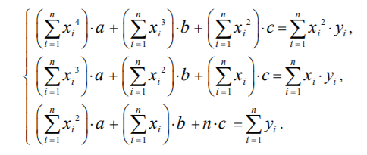

Рисунок 6 - формула по которой нужно составить СЛАУ

Полученная СЛАУ имеет вид:

$$\left\{\begin{aligned}44,16*a+161,79*b+620,24*c=200,48 \\ 12,8*a+44,16*b+161,79*c=56,4 \\ 4*a+12,8*b+44,16*c=17 \\ \end{aligned}\right.$$

Решим полученную систему уравнений матричным методом. Составим две матрицы: А – матрица коэффициентов неизвестных, В – матрица свободных членов.

$A=|\begin{matrix}44,16 & 161,79 & 620,24 \\ 12,8 & 44,16 & 161,79 \\ 4 & 12,8 & 44,16\end{matrix}|$ $B=\begin{matrix}200,48 \\ 56,4 \\ 17\end{matrix}$

Далее получим обратную матрицу матрицы А.

$$A^{-1}=\left|\begin{matrix}\begin{matrix}5,661 & -37,227\end{matrix} & 56,878 \\ \begin{matrix}-3,838 & 24,876 \\ 0,6 & -3,838\end{matrix} & \begin{matrix}-37,227 \\ 5,661\end{matrix}\end{matrix}\right|$$

И по формуле $X=A^{-1}*B$, где А, В – матрицы, а Х – матрица ответов.

$$X=\left|\begin{matrix}\begin{matrix}5,661 & -37,227\end{matrix} & 56,878 \\ \begin{matrix}-3,838 & 24,876 \\ 0,6 & -3,838\end{matrix} & \begin{matrix}-37,227 \\ 5,661\end{matrix}\end{matrix}\right|*\left|\begin{matrix}200,48 \\ 56,4 \\ 17\end{matrix}\right|=\left|\begin{matrix}2.24 \\ 0,71 \\ 0,062\end{matrix}\right|$$

Подставив результаты в формулу при конкретных значениях X. Получим следующее уравнение:

$y=2.24*x^{2}+0,71*x-0,062$

Проверка:

|  |  |  |  |  |
| --- | --- | --- | --- | --- |
| x | 2,0 | 2,8 | 3,6 | 4,4 |
| y | 3,5 | 4,0 | 4,5 | 5,0 |

Погрешность аппроксимации равна квадрату суммы погрешностей вычислений:

$S= \sum_{i=1}^{n}{{\left(y_{i\left(пер\right)}-y_{i\left(нов\right)}\right)}^{2}=}1,35E-23$

Ответ: Погрешность аппроксимации равна= $1,35E-23$

# ЗАДАНИЕ 5

Выполнить локализацию корней уравнения ${2x}^{3}+9x^{2}-4=0$. Используя метод половинного деления, метод Ньютона, метод хорд, метод простой итерации определить корень уравнения с погрешностью 0,01.

* Метод половинного деления:

Метод половинного деления заключается в следующем. При условии, что функция на отрезке $\left[a,b\right]$ непрерывна, отрезок делится пополам.

Если $f\left(\frac{a+b}{2}\right)=0$, то $\frac{a+b}{2}$ является корнем уравнения. Если $f\left(\frac{a+b}{2}\right)≠0$, то для нахождения корня выбирается отрезок $\left[a,\frac{a+b}{2} \right]$ или $\left[\frac{a+b}{2},b \right]$ на котором функция принимает значения разных знаков. Далее этот суженный отрезок снова делиться пополам и снова определяется значение функции $f\left(\frac{a^{1}+b^{1}}{2}\right)$.

Возьмем отрезок [-4,-5] и вычисли значения функции на его концах

${f\left(-4\right)=2*(-4)}^{3}+9{*(-4)}^{2}-4=12$

${f\left(-5\right)=2*(-5)}^{3}+9{*(-5)}^{2}-4=-29$

Поделим отрезок [-4,-5] пополам (-4-5)/2 =-4.5 и вычислим значение функции в точке -4.5. ${f\left(-4.5\right)=2*(-4.5)}^{3}+9{*(-4.5)}^{2}-4=-4$. Так как, полученное значение отрицательное, следующее половинное деление будет между -4.5 и -4 (-4-4.5)/2 =-4.25. Вычисляем значение функции в точке -4.25, если значение функции больше заданной точности, то продолжаем вычисления, если же наоборот, то половина отрезка и является ответом.

* Метод Ньютона:

При нахождении корня уравнения методом Ньютона, итерационный процесс определения корня строится на основании следующего выражения ${ x}^{k+1}=x^{k}-\frac{f(x^{k})}{f^{'}(x^{k})}$, $k=0,1,2..$

Пусть на отрезке $\left[a,b \right]$ функция $f\left(x\right)$ имеет первую и вторую производные постоянного знака и пусть $f\left(a\right)f\left(b\right)<0$. Тогда, если точка $x^{0} выбрана$ на $\left[a,b\right]$ так , что $f\left(x^{0}\right)f^{''}\left(x^{0}\right)>0$

То начатая с нее последовательность $x^{k}$ ($k=0,1,2..$), определяемая методом Ньютона сходится к корню $x^{*}∈(a,b)$ уравнениям $f\left(x\right)=0$.

Процесс вычисления заканчивается при выполнении условия $\left|x^{k+1}-x^{k}\right|≤ε$

Рассчитаем корень заданного уравнения на отрезке [-1,0], по формулам, данным выше и оформим решение в таблицу:

|  |  |  |  |
| --- | --- | --- | --- |
| Номер итерации | $$x^{k}$$ | $$f(x^{k})$$ | $$f^{'}(x^{k})$$ |
| 0 | -1 | 3 | -12 |
| 1 | -0,75 | 0,218 | -10,125 |
| 2 | -0,7284 | 0,0091 | -9,934 |
| 3 | -0,72818 |  |  |

* Метод Хорд:

В рассматриваемом методе в процессе итераций приближенное значение корня уравнения определяется точка пересечения хорды и оси абсцисс, которую можно найти по следующей формуле: $с_{0}=а-\frac{b-a}{f\left(b\right)-f\left(a\right)}f(a)$

Для нахождения следующей точки $с_{1},$ надо в выражении (4.1.4.2) вместо $a_{0}$ подставить $с_{0}$ и получим $с_{1}=с_{0}-\frac{b-с_{0}}{f\left(b\right)-f\left(с_{0}\right)}f(с_{0})$

Продолжая подобным образом, можно определить корень уравнения с заданной наперед погрешностью $ε$.

$с_{k+1}=с_{k}-$ $\frac{b-с_{k}}{f\left(b\right)-f\left(с_{k}\right)}f(с_{k})$

Итерационный процесс заканчивается при выполнении условия $\left|c_{k}-c_{k-1}\right|≤ε$

Вычислим корень заданного уравнения на отрезке [0,1] и оформим решение в виде таблицы

|  |  |  |  |
| --- | --- | --- | --- |
| $$k$$ | 0 | 1 | 2 |
| $$c_{k}$$ | 0,363636 | 0,59 | 0,6203 |

Вычисления с программы (Рисунок 5):

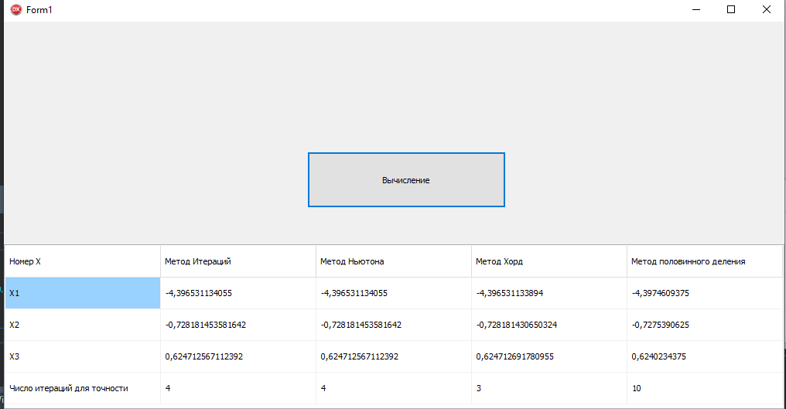

Рисунок 6 - Значения X-ов полученные разными методами

По проделанным вычисления можно сделать вывод, что самым эффективным оказался метод хорд.

# СПИСОК ИСПОЛЬЗОВАННОЙ ЛИТЕРАТУРЫ

1. Демидов Б.П. Основы вычислительной математики: Учебное пособие / Демидов Б.П. Марон И.А. - СПб.: Издательство “Лань” 2011. - 672 с. - Текст: электронный.
2. Мокрова Н.В. Основы численных методов: Учебное пособие /Н.В. Мокрова, Л.Е. Суркова. –Москва : МГУИЭ, 2006. - 90с. - Текст : электронный.